כ"ה בשבט התשע"ט  
31 בינואר 2019

שה. 2019-1622

לכבוד

עו"ד אלעד מן, יועמ"ש

הצלחה התנועה הצרכנית לקידום חברה כלכלית הוגנת (ע"ר)

בדואר אלקטרוני : [elad@man-barak.com](mailto:elad@man-barak.com)

**הנדון: מידע אודות הליכים מינהליים**

1. בפנייתך שבנדון, מיום 12 בינואר 2018, ביקשת לקבל, בהתאם לחוק חופש המידע, התשנ"ח-1998 (להלן - חוק חופש המידע) את פירוט ההליכים (מספרי הליך, צדדים ותאריך פתיחה) שרשות שוק ההון, ביטוח וחיסכון (להלן – "**הרשות**"), היתה להם צד בבית המשפט העליון (מנהלי ואזרחי בלבד) ובעתירות מנהליות לבתי המשפט המחוזיים (להלן – "ההליכים המינהליים"). זאת לרבות סטטוס התיק, כתבי הטענות בו והחלטות ופסק הדין – ככל שניתן.
2. בהמשך לפנייתך, שוחחנו טלפונית, ובמסגרת שיחה זו סוכם כי בשלב זה, יועבר אליכם קובץ המרכז את רשימת ההליכים המינהליים שהרשות היתה צד להם, וזאת החל ממועד הקמת הרשות. בהתאם לסיכום האמור, מצורף הקובץ המרכז, אשר כולל את כל ההליכים שהובאו לידיעת הלשכה המשפטית ברשות.
3. בהתאם לסעיף 7(ו) לחוק חופש המידע, הריני להודיעך על זכותך לעתור נגד החלטה זו לבית המשפט לעניינים מנהליים בירושלים.

בכבוד רב,

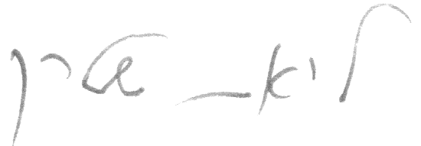

ליאת שטרק, עו"ד

ממונה על חופש המידע